ADI:
SOYADI:
2021-2022 EĞİTİM ÖĞRETİM YILI ATATÜRK ORTAOKULU
MEDYA OKURYAZARLIĞI DERSİ 1.DÖNEM 2.YAZILI

1.
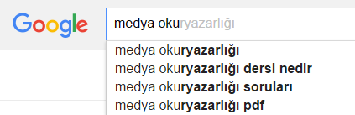

Arama motorunu yukarıdaki gibi kullanan bir öğrencinin medyayı hangi yönde kullandığı söylenebilir?
A) Eğlenmek
B) Bilgiye erişim
C) Alışveriş
D) Arkadaşlarıyla iletişim

2. Aşağıdakilerden hangisi internet kullanım amaçlarından biri değildir?
A) Sosyal medya ağlarına katılmak
B) Ödevimiz için araştırma yapmak
C) Başkalarının kişisel bilgilerini ele geçirmek
D) Radyo ve müzik dinlemek

3. Dil, kişiler arası iletişimi sağlayan en önemli araç olduğu için kişilerin birbirlerini iyi anlaması ve etkili bir iletişim için, dilin doğru kullanılması gerekmektedir. Dil, doğru kullanılmadığı takdirde özünden uzaklaşır. Örneğin “mesaj” yerine “msj”, “selam” yerine “slm”, “tamam” yerine “ok” yazarsak dilimiz yozlaşmaya başlar.
Doğru bir iletişim için medyaya düşen görev nedir?
A) Tüm medya kanallarında dilin etkili ve düzgün kullanmak
B) Genelleme yapmak
C) İngilizce kelimeler kullanmak
D) Argo sözcükler kullanmak

4. Aşağıdaki mesleklerden hangisi son zamanlarda popüler olan bir meslektir?
A) Senarist
B) Haber spikeri
C) Tv programı yönetmeni
D) Sosyal medya uzmanlığı

5. Siber zorbalık, genellikle çocukların ve gençlerin İnternet’teki sosyal paylaşım alanlarında özel bilgilerinin ele geçirilerek tehdit edilmesi, aşağılanması, utandırılması ve taciz edilmesidir.
Aşağıdakilerden hangisi buna örnek olamaz?
A) İnternet ağlarımızın kilitlenmesi
B) Sokakta serseriler tarafından darp edilmemiz
C) Bilgisayarlarımızın çökmesi
D) Ele geçirilen şifrelerimiz ile maddi kazanç sağlanması

PUAN:

6.
- Basın yayın organları için haber toplar.
- 5n1k (ne, ne zaman, nerede, nasıl, neden, kim) ilkesine göre çalışır.
Yukarıda açıklaması verilen medya alanındaki meslek aşağıdakilerden hangisidir?
A) Muhabir
B) Kameraman
C) Kurgucu
D) Işıkçı

7.
TV Programı | Hedef Kitle | Reklamı Yapılabilecek Ürünler
Çizgi Film | Çocuklar | ?

Yukarıda “?” olan yere aşağıdakilerden hangisi yazılamaz?
A) Oyuncak B) Otomobil
C) Çocuk dergisi D) Bilgisayar oyunu

8.
- Ekran başında saatlerce kalıyorsanız,
- Evde konuşmalarınız azalmaya başladıysa,
- Başınız ağrıyor, gözleriniz sulanıyorsa,
- Okuldaki başarınız düştüyse….
Yukarıdaki belirtiler aşağıdakilerden hangisine aittir?
A) Dengesiz beslenme
B) Medyayı sağlıksız ve dengesiz kullanma
C) Sınav kaygısı
D) Sürekli kitap okuma

9. Aşağıdakilerden hangisi bir gazetedeki haberin ya da olayın inandırıcılığına zarar verir?
A) Resim kullanılması
B) Detay, zaman, yer gibi kavramlara yer verilmesi
C) Yetkililerin açıklaması
D) Editörün yorumu

10. Kişi, medyadaki haklarını kullanırken, sorumlulukları olduğunu da unutmamalı ve buna göre davranmalıdır. Medyayı kullanırken de dikkat etmemiz gereken hak ve sorumluluklar vardır.
Aşağıdakilerden hangisi bunlardan biri değildir?
A) Bilgi edinme hakkı
B) Düşüncelerini özgürce ifade etme hakkı
C) Yaşama hakkı
D) Eğlenme hakkı

11. İzlediği programda birlik ve beraberliğimize zarar verici, toplumun genel ahlakına uygun olmayan ya da suçluyu övücü gibi bir durumla karşılaşan duyarlı bir birey, programı ve yayınlanan kanalı aşağıdakilerden hangisine şikayet etmesi doğru olur?
A) TRT B) RTÜK
C) Tüketici Heyeti D) TİKA

12. “Görsel, işitsel, basılı vb. medya iletilerine erişebilme, erişilen medyayı eleştirel bir bakış açısıyla çözümleyip değerlendirme” olarak tanımlanan kavram aşağıdakilerden hangisidir?
A) Kitle iletişim araçları
B) Genel ağ
C) Medya okuryazarlığı
D) Sosyal medya

13. Aşağıdakilerden hangisi “Medya okuryazarlığı nedir?” sorusunun cevabı olamaz?
A) Sakın seyretme
B) Dikkatlice izle
C) Eleştirel düşün
D) Sağlıklı değerlenir

14. Aşağıda verilenlerden hangisi kendimize karşı olan dijital sorumluluklarımızdan biri değildir?
A) İnternet ortamında başkalarını rahatsız edecek davranışlarda bulunmamak
B) Sanal ortamda uygun adlar kullanmak
C) Sınıfta arkadaşlarımızla tehdit edici üslupla konuşmamak
D) İnternet ortamında karşılaştığımız farklı fikirlere karşı saygılı olmak

15. İnsanlar arasında iletişimi sağlayan radyo, televizyon, gazete ve dergiler gibi basın yayın organlarının tümünü kapsayan ortak isme ne denir?
A) İletişim B) Bilişim Teknolojileri
C) Medya D) Eleştiri

16. Aşağıdakilerden hangisi medya okuryazarlığı eğitimi alan bir öğrencinin yapması gereken davranışlardan birisi olamaz?
A) Demokratik bir biçimde değişik medya kanalları yoluyla etkili iletişim kurar.
B) Farklı kaynaklardan gelen bilginin doğruluğunu değerlendirir.
C) Medyadaki paylaşımlarının sorumluluğunu bilir.
D) Paylaşılan bütün verilerin doğru olduğuna inanır.

NOT: Her soru 4 puandır. Süre 40 dakikadır. Başarılar.
Zeki DOĞAN – Sosyal Bilgiler Öğretmeni - sosyalciniz.net

17. Yabancı kaynaklı bir yapımın Türkçe seslendirilmesi, animasyonların seslendirilmesi veya dizi oyuncularının seslendirilmesi gibi görevleri yerine getiren medya alanındaki meslek aşağıdakilerden hangisidir?
A) Kurgucu
B) Dublaj sanatçısı
C) Haber editörü
D) Haber spikeri

18. Sağlıklı bir “medya diyeti” uygulamak için aşağıdakilerden hangisini yapmamız yanlış olur?
A) Günlük yaşamımızda medya kullanımını kısıtlamak
B) Haftalık medya kullanım planı oluşturmak
C) Sürekli eğlence programlarını takip etmek
D) Ailemizle birlikte tv izlemek ve internet kullanmak

19. Aşağıdakilerden hangisi “medyayı neden izleriz?” sorusunun cevabı değildir?
A) İnsanlardan uzaklaşma
B) Eğlenceli vakit geçirme
C) Yol durumunun nasıl olacağını öğrenme
D) Sosyal gelişmelerden haberdar olma

20. Ortaokul öğrencisi Yağmur günde altı saat bilgisayar başında vakit geçirmektedir. Bir müddet sonra belinde, gözünde ve omuzlarında ağrılar hissetmeye başlayan Yağmur doktora gitmek zorunda kalmıştır.
Yukarıda teknolojinin hangi alandaki olumsuz etkisinden bahsedilmiştir?
A) Ekonomi B) Sağlık
C) Eğitim D) Sosyal

21.
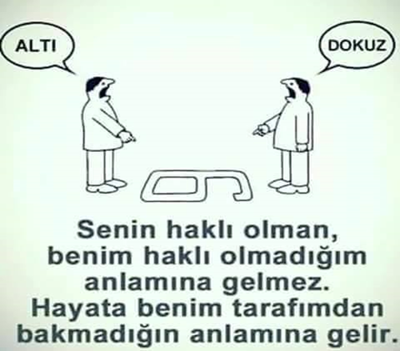
Yukarıdaki görseli yorumlayınız. (20 puan)

